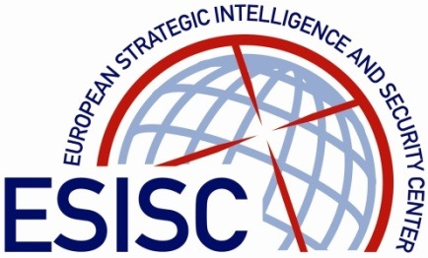

04/07/2018

ESISC ET LE WSIC : COOPÉRATION TRANSATLANTIQUE POUR DEUX THINK-TANKS
ESISC AND WSIC: TRANSATLANTIC COOPERATION FOR TWO THINK-TANKS

ESISC, based for the past 16 years in Brussels, the European capital, is pleased to announce it reached an agreement with the Washington Strategic Intelligence Center (WSIC), a new American think-tank based in McLean (Virginia, USA).
Starting from next September, ESISC and the WSIC will conduct common research on strategic and security challenges with a particular focus on Near East and Middle East issues.
This cooperation will strengthen the presence of ESISC on the other shore of the Atlantic and will allow the two centers to advocate for stability, democracy, and economic and social progress in this part of the world.
*****
L’ESISC, basé depuis 16 ans à Bruxelles, capitale européenne, est heureux d’annoncer qu’il a conclu un accord de coopération avec le Washington Strategic Intelligence Center (WSIC), un think tank récemment créé aux Etats-Unis et basé à McLean, en Virginie.
Dès le mois de septembre, ESISC et le WSIC conduiront des recherches communes sur les questions de stratégie et de sécurité et, plus particulièrement, sur le Proche et le Moyen-Orient.
Cette alliance renforcera la présence d’ESISC sur l’autre rive de l’atlantique et permettra aux deux entités de défendre la stabilité, la démocratie et les progrès économique et social dans cette partie du monde.

Copyright© ESISC 2018

